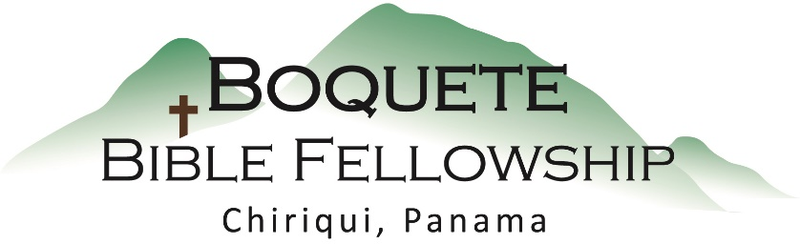
Adoración Dominical – 21 de enero, 2024
Bienvenida y anuncios
Oración de limpieza: 2 Samuel 24:10
Llamado a la adoración Salmo 33:1-3
Adoración a través del canto
Adoración a través de las ofrendas
Oración de iluminación
Sermón: La Visión de la Iglesia para el año 2024
Respuesta
Bendición: 2 Pedro 3:18

Anuncios para esta semana

Estudio Bíblico de los Miércoles – Bob está dirigiendo un estudio Bíblico a través del libro de los Hechos los miércoles a las 10:30am. ¡Todos están invitados!

Estudio Bíblico de las Damas – Aquí en la iglesia los jueves a las 10:30am. Esta es la última semana de estudio con el libro de Efesios. Contáctese con Karen para más información.

Reunión Congregacional Semi-Anual – La próxima semana, 28 de enero, Si usted se considera miembro, por favor planee quedarse después del servicio.

Notas del Sermón – La Visión de la Iglesia para el 2024

Como Iglesia, ¿En qué quiere Dios que nos centremos y nos propongamos este año?

1.) Tratar de estar más vinculado y más en familia creciendo en Él.

• Creer lo mejor – especialmente sobre las personas – hasta que se demuestre lo contrario.
• Seamos rápidos para escuchar y lentos para hablar.
• Crezcamos en ser prontos para perdonar, y sin aferrarnos a las ofensas.
• Tengamos paciencia con las cosas que nos molestan.
• Crezcamos en apertura y vulnerabilidad, primero con Dios y luego con los demás.

2.) Vivir a la luz de la verdad de que nuestros mejores días están por llegar.

3.) Esfuérzate por poder decir en todas las cosas: “Bien está mi alma”.

4.) Esforzarnos por ver y experimentar más a Jesús a lo largo del día.

